**MMC de dois números**

**Mário Leite**

...

Já postei vários artigos sobre o MDC (Máximo Divisor Comum) mas, nenhum, até agora, sobre o **MMC** (**M**ínimo **M**últiplo **C**omum). E tal como o MDC, O MMC também pode ser utilizado para resolver problemas de Matemática Aplicada. Por exemplo, “***Suponha que uma pessoa esteja sendo medicada com dois comprimidos, X e Y, segundo a seguinte prescrição médica: TOMAR UM COMPRIMIDO X DE SEIS EM SEIS HORAS E UM COMPRIMIDO Y DE OITO EM OITO HORAS.*** *O problema a ser resolvido é o seguinte:* ***a partir do momento em que ela tomar os dois medicamentos, simultaneamente, em quantas horas os dois comprimidos serão tomados juntos, novamente*?”**

Este é um exemplo de utilização prática do MMC, que para este exemplo, basta fatorar decompor os dois números (6 e 8) em fatores primos e multiplica-los entre si, neste caso é 2*3*4 = 24. Isto é, após **24** horas (um dia depois) é que os dois medicamentos serão ministrados novamente, juntos.

O programa **“ProgMMC2”** (codificado em **C**), que contém a função **“FunMMC2”**, é uma solução para calcular o MMC de dois números. A **figura 1** mostra a saída do programa para o problema proposto.

---------------------------------------------------------------------------------------------------------------------------

Este, e outros 1000 programas (em pseudocódigo) estão disponíveis no meu livro ***“1001 Programas Prontos Para Você Codificar Na Sua Linguagem Preferida****”*.

Para adquirir o *pdf/book* deste livro ou o *pdf* de outros livros sobre programação, entre em contado: **marleite@gmail com**

---------------------------------------------------------------------------------------------------------------------------

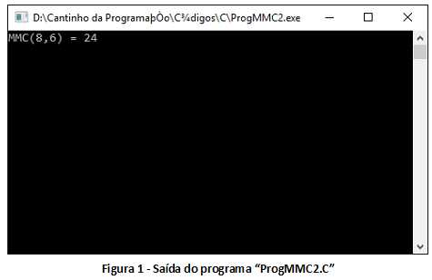

//Calcula o MMC de dois números

//Em C

//Autor: Mário Leite

//-----------------------------------

**#include <stdio.h>**

**#include <conio.h>**

//

// Função mmc

//

**int** **mmc**(**int** num1, **int** num2)

{

**int** resto, a, b;

a = num1;

b = num2;

**do** {

resto = a % b;

a = b;

b = resto;

}**while** (resto != 0);

**return** ( num1 * num2) / a;

}

//Programa principal

**int** main(){

int x;

x = **mmc**(32,48);

**printf**("%d \n",x);

**getch**();

**return** 0;

}